УТВЕРЖДЕН
Постановлением администрации
№ 2/1 от 21.02.2019 года

Ремонт общественного колодца в п. Летнереченский по ул. Школьная у домов 3-5

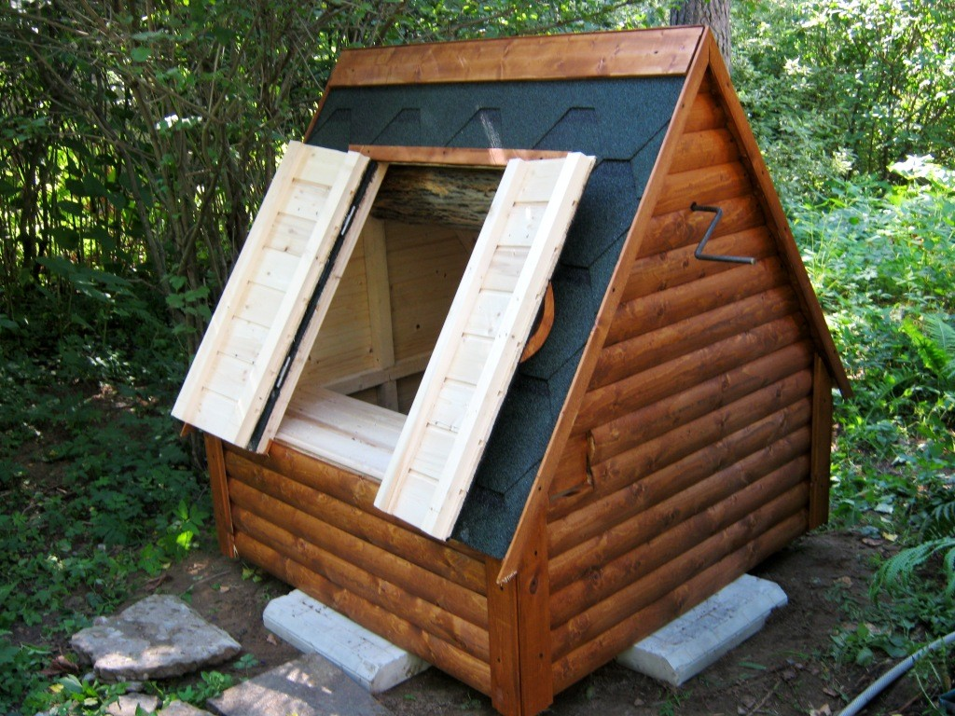

Ремонт подземной и наземной части общественного колодца с обустройством подходов к колодцу, устройство скамейки для ведер.

